**七年级音乐 第12课时 《爱的罗曼斯》 拓展资源**

**一、文字资源**

**吉他的起源与发展**

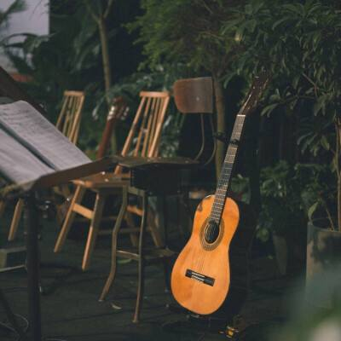吉他的祖先，可以追溯到公元前两三千年前古埃及的耐法尔、古巴比伦和古波斯的各种古弹拨乐器。考古学家找到的最古老的类似现代吉他的乐器，是公元前1400年前生活在小亚细亚和叙利亚北部的古赫梯人城门遗址上的“赫梯吉他”。8字型内弯的琴体决定了吉他类乐器特有的声音共鸣和乐器特点，这也成为吉他与其它弹拨乐器的最显著特点。

在十三世纪的西班牙，由波斯语逐渐演化成的西班牙语吉他一词就已经形成，在当时种类繁多的乐器中，已经出现了“摩尔吉他”和“拉丁吉他”。其中摩尔吉他琴体为椭圆形背部鼓起，使用金属弦，演奏风格比较粗犷；拉丁吉他琴体为与现代吉他类似的8字型平底结构，使用羊肠弦，风格典雅。

文艺复兴时期是吉他的鼎盛时期。十六世纪四对复弦的吉他和它的近亲——用手指弹奏的比维拉琴，在演奏与创作方面都达到了很高的水准。吉他和比维拉琴不仅深受民众喜爱，而且还常常成为宫廷乐器。当时的吉他、比维拉大师有米兰、纳乐瓦埃斯、穆达拉以及十七世纪时五组复弦的巴洛克吉他时代大师桑斯、科尔贝塔、维赛等。他们的许多作品现在仍是现代古典吉他曲目中的不朽财富。当时吉他、比维拉琴等乐器所使用的记谱方法还不是现在的五线谱，而是用横线来代表各弦，用数字或字母表示音位和指法，与现在民谣吉他中使用的六线谱类似的图示记谱法。

当时著名的鲁特琴大道兰和魏斯等人的作品经后人改编，在今天的古典吉他曲目中占有重要的位置。十八世纪后期鲁特琴和比维拉琴逐渐退出了历史舞台，五对复弦和其后出现的六对复弦吉他也渐渐完成了它们的历史使命。1800年前后，全新的六根单弦的吉他以其清晰的和声及调弦方便等优点很快得到了几乎全欧洲的青睐，古典吉他的黄金时代终于到来了。

十九世纪初，活跃在当时吉他音乐中心巴黎、维也纳还有伦敦的最著名的吉他大师有索尔、阿瓜多、朱利亚尼、卡罗利和卡尔卡西。其中索尔和朱利亚尼除了是吉他大师外还是出色的音乐家，他们以杰出的才华为六弦古典吉他创作了包括协奏曲在内的第一批大型曲目，为六弦吉他日后的发展奠定了基础。尤其索尔在创作上承袭海顿、莫扎特的古典音乐传统，除写作歌剧、舞剧音乐外，还为吉他创作了包括系统的练习曲、教程在内的大量优秀作品，被音乐评论家称为“吉他音乐的贝多芬”。

十九世纪后期著名的吉他音乐家有考斯特、默茨、卡诺、雷冈第等，他们为吉他创作的很多优秀作品都成为了十九世纪吉他音乐的经典。吉他能在二十世纪蓬勃发展并达到前所未有的辉煌，在很大程度上应归功于“近代吉他之父”泰雷加对吉他从制做、乐器性能、演奏技术直至曲目等各方面的深入研究和革新。泰雷加和他的老师阿尔卡斯一直致力于与吉他制作家托雷斯合作，并最终生产出了琴体扩大、音量增大、乐器性能明显改善的现代古典吉他。

【资料来源】

书名：《吉他的起源与发展》

作者：Clunsdy

出版社：中国知网

出版时间： 2010年4月

**二、推荐欣赏**

专辑名称：《吉他·世界著名吉他名曲精选》

演奏家：群星

专辑风格：纯音乐

发行时间：2011.07.10

